Вариант 16.

Исходные данные: 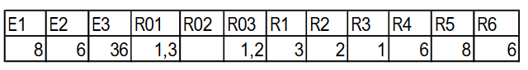

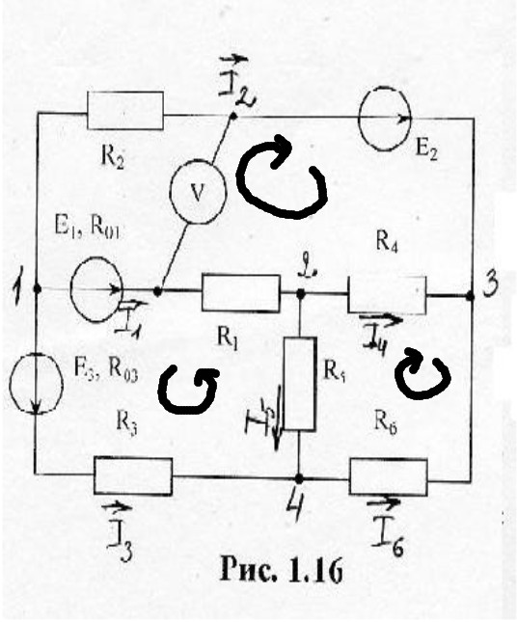

I закон: 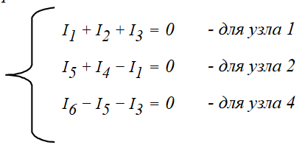

II закон: 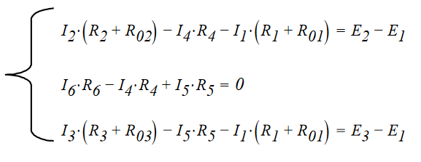

$\left\{\begin{aligned}I_{2}2-I_{4}6-I_{1}\left(3+1.3\right)=6-8-I \\ I_{6}6-I_{4}6+I_{5}8=0-II \\ I_{3}\left(1+1.2\right)-I_{5}8-I_{1}\left(3+1.3\right)=36-8-III\end{aligned}\right.$

$\begin{matrix}\begin{matrix}1 \\ -1 \\ 0\end{matrix} & \begin{matrix}1 \\ 0 \\ 0\end{matrix} & \begin{matrix}\begin{matrix}1 & 0 & \begin{matrix}0 & 0\end{matrix}\end{matrix} \\ \begin{matrix}0 & 1 & \begin{matrix}1 & 0\end{matrix}\end{matrix} \\ \begin{matrix}-1 & 0 & \begin{matrix}-1 & 1\end{matrix}\end{matrix}\end{matrix} \\ -4.3 & 2 & \begin{matrix}0 & -6 & \begin{matrix}0 & 0\end{matrix}\end{matrix} \\ \begin{matrix}0 \\ -4.3\end{matrix} & \begin{matrix}0 \\ 0\end{matrix} & \begin{matrix}\begin{matrix}0 & -6 & \begin{matrix}8 & 6\end{matrix}\end{matrix} \\ \begin{matrix}2.2 & 0 & -\begin{matrix}8 & 0\end{matrix}\end{matrix}\end{matrix}\end{matrix}$ $\left(\begin{matrix}\begin{matrix}\begin{matrix}I_{1} \\ I_{2}\end{matrix} \\ I_{3} \\ I_{4}\end{matrix} \\ I_{5} \\ I_{6}\end{matrix}\right)$ = $\left(\begin{matrix}0 \\ 0 \\ \begin{matrix}0 \\ -2 \\ \begin{matrix}0 \\ 30\end{matrix}\end{matrix}\end{matrix}\right)$

Ответ: $I_{1}=-1.42$, $I_{2}=-3.03$, $I_{3}=4.45$, $I_{4}=0.34$, $I_{5}=-1.762$, $I_{6}=2.69$

Метод контурных токов: $I_{11}=I_{2}$, $I_{22}=I_{6}$, $I_{33}=I_{3}.$

$I_{1}=-I_{11}-I_{33}$*, $I_{2}=I_{11}$, $I_{3}=I_{33}$, $I_{4}=-I_{11}-I_{22}$, $I_{5}=I_{22}-I_{33}$, $I_{6}=I_{22}$.*

$\left\{\begin{aligned}I_{11}{(R}_{2}+R_{02})-(-I_{11}-I_{22})R_{4}-(-I_{11}-I_{33})\left(R_{1}+R_{01}\right)=6-8-I \\ I_{22}R_{6}-(-I_{11}-I_{22})R_{4}+(I_{22}-I_{33})R_{5}=0-II \\ I_{33}\left(R_{3}+R_{03}\right)-(I_{22}-I_{33})R_{5}-({-I}_{22}-I_{33})\left(R_{1}+R_{01}\right)=36-8-III\end{aligned}\right.$

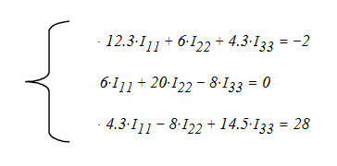

*Ответ: $I_{11}=-2.85$, $I_{22}=2.252$, $I_{33}=4.168$.*

$I_{1}=-1.318$*, $I_{2}=-2.85$, $I_{3}=4.168$, $I_{4}=0.328$, $I_{5}=-1.646$, $I_{6}=2.522$*

*Баланс мощностей:* *= $I_{1}E_{1}+I_{2}E_{2}+I_{3}E_{3}$*

*=*

$122.521=122.205$

*Значение вольтметра:*

$${-I}_{1}R_{01}+I_{2}R_{2}-E_{1}=I_{1}R_{1}-I_{4}R_{4}-E_{2}$$

$$|-11.99|=|-11.92|$$

$$11.99=11.92$$

Построим потенциальную диаграмму. Примем потенциал точки 4 равным 0.

